Министерство образования Республики Беларусь

Учреждение образования
БелорусскиЙ государственный университет
информатики и радиоэлектроники

Факультет компьютерных систем и сетей

Кафедра программного обеспечения информационных технологий

оТЧЕТ
по лабораторной работе

на тему:

Анализ сортировок
Выполнил  Студент гр. 451001 |  | П. А. Забелич
Проверил |  | Асс. Е.Е. Фадеева

Минск, 2024
- Теоретические сведения по теме лабораторной работы
Сортировка — это процесс упорядочивания элементов массива или списка в определённом порядке (например, по возрастанию или убыванию). Она играет важную роль в алгоритмах обработки данных и часто используется в поисковых и аналитических задачах.
Основные методы сортировки:
• Пузырьковая сортировка;
• Сортировка выбором;
• Сортировка простыми вставками;
• Шейкерная сортировка;
• Улучшенная пузырьковая сортировка;
• Сортировка Шелла;
Массив — это структура данных, которая представляет собой упорядоченную совокупность эле-ментов одного типа. Массивы широко используются в программировании, так как позволяют организо-ванно хранить данные и быстро получать доступ к элементам по их индексу.
Типы массивов:
• Одномерные массивы;
• Многомерные массивы;
• Статические массивы;
• Динамические массивы;
Задание на лабораторную работу

  - Постановка задачи

Произвести анализ сортировок массивов в соответствии с вариантом, выданным преподавателем. Для чего отсортировать по неубыванию массивы целочисленных элементов различной размерности: 10 элементов, 100 элементов, 2000 элементов. Анализ произвести по числу сравнений и числу обменов двух элементов. Исследования производить над массивами трех типов:
- Массив, содержащий неотсортированные элементы
- Массив, содержащий отсортированные элементы
- Массив, содержащий элементы, отсортированные в обратном порядке

  - Эскиз ожидаемого результата
/ \
|-------------|---------------------|---------------------|---------------------|
| Type | buble sort | shake sort | Sort 3 |
| of |----------|----------|----------|----------|----------|----------|
| array | Swaps |comparison| swaps |comparison| swaps |comparison|
|-------------|----------|----------|----------|----------|----------|----------|
|N= 10 Unsort| 14| 45| 14| 26| | |
|-------------|----------|----------|----------|----------|----------|----------|
|N= 10 Sort| 0| 45| 0| 9| | |
|-------------|----------|----------|----------|----------|----------|----------|
|N= 10 Invert| 45| 45| 45| 45| | |
|-------------|----------|----------|----------|----------|----------|----------|
|N= 100 Unsort| 2263| 4950| 2263| 3247| | |
|-------------|----------|----------|----------|----------|----------|----------|
|N= 100 Sort| 0| 4950| 0| 99| | |
|-------------|----------|----------|----------|----------|----------|----------|
|N= 100 Invert| 4888| 4950| 4888| 4949| | |
|-------------|----------|----------|----------|----------|----------|----------|
|N=2000 Unsort| 973536| 1999000| 973536| 1320322| | |
|-------------|----------|----------|----------|----------|----------|----------|
|N=2000 Sort| 0| 1999000| 0| 1999| | |
|-------------|----------|----------|----------|----------|----------|----------|
|N=2000 Invert| 1979015| 1999000| 1979015| 1998922| | |
|-------------|----------|----------|----------|----------|----------|----------|
Выполнение
  - Разработка алгоритма
Таблица 3.1 используемые идентификаторы
Имя идентификатора | назначение | Тип идентификатора | Начальное значение | Закон изменения | Имя цикла, в котором происходит изменение переменной
L | Указывает длины масивов | integer | 2000 | - | -
RandomLength | Указывает максимальное рандомное число | integer | 100 | - | -
curLen | Длинна массива при текущих измерениях | integer | 10 | - | -
N | Длинна последовательности | integer | Вводится с консоли | - | -
mainMas | Случайно сгенерированый массив | integer | - | - | -
unSortMas | Промежуточный массив | integer | - | - | -
sortMas | Массив который сортируем | integer | - | - | -
Temp | Буфер обмена | integer | - | - | -

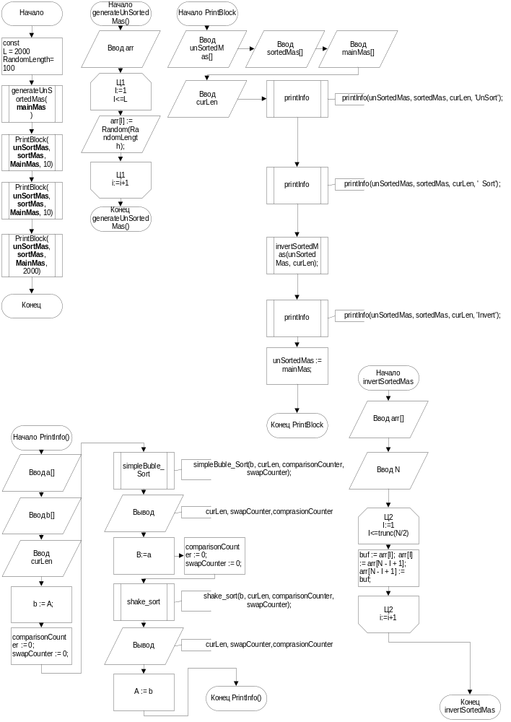
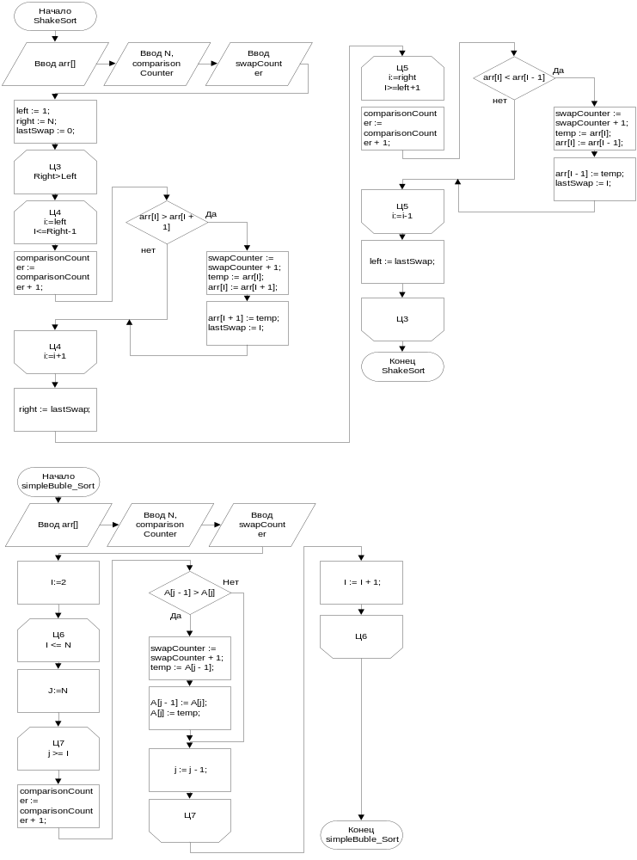Ц
Рисунок 3.1 – Схема работы программы

ПЭтот код на языке Delphi реализует программу для генерации, сортировки и анализа массивов. В основе программы лежат две сортировки: простая пузырьковая (Bubble Sort) и шейкерная (Shake Sort). Программа начинается с определения констант, таких как максимальная длина массива L = 2000 и диапазон случайных чисел RandomLength = 100, а также с объявления типа данных arrT — массива целых чисел.
Для работы с массивами программа включает несколько процедур. Функция generateUnSortedMas заполняет массив случайными значениями от 0 до RandomLength-1, создавая исходный неупорядоченный массив. Процедура changeSortedMas изменяет порядка 10% элементов массива на случайные значения, внося «шум» в упорядоченный массив для частичного его нарушения. Процедура invertSortedMas инвертирует массив, меняя местами первый и последний элементы, второй и предпоследний и так далее, таким образом, создавая инвертированную версию массива.
Основные алгоритмы сортировки включают шейкерную и пузырьковую сортировку. Шейкерная сортировка, представленная в процедуре shake_sort, является модификацией пузырьковой сортировки: здесь элементы перемещаются сначала слева направо, затем справа налево, сокращая количество необходимых сравнений и обменов. В процессе работы ведется подсчет количества сравнений и перестановок с помощью переменных comparisonСounter и swapCounter. Пузырьковая сортировка, представленная в процедуре simpleBuble_Sort, перемещает элементы, сравнивая их попарно и меняя местами, при этом также ведется подсчет операций.
Результаты сортировок выводятся в таблице с помощью процедур printTableHat и printInfo. printTableHat создает заголовки таблицы, указывая, какой тип сортировки и массива анализируется. printInfo выполняет сортировку массива двумя методами, отображает количество сравнений и обменов, а затем выводит результаты в строке таблицы. Процедура printBlock тестирует алгоритмы сортировки на трех вариантах массива: неупорядоченном, частично измененном и инвертированном, что позволяет оценить их эффективность на разных типах данных.
Основной блок программы сначала генерирует случайный массив mainMas, затем копирует его в unSortMas и выводит заголовок таблицы. С помощью printBlock программа выполняет сортировку для массивов разной длины (10, 100 и 2000 элементов), отображая результаты сортировок и позволяя оценить производительность алгоритмов.
.

  - Текст программы и его описание
^{program LabWork5;}

^{{$APPTYPE CONSOLE}}
^{{$R *.res}}

^{uses}
^{System.SysUtils;}

^{const}
^{L = 2000;}
^{RandomLength = 100;}

^{var}
^{curLen: integer;}

^{Type}
arrT = array [1 .. L] of integer;

procedure generateUnSortedMas(var arr: arrT);
^{begin}
^{for var I := 1 to L do}
^{begin}
arr[I] := Random(RandomLength);
^{end;}
^{end;}

procedure changeSortedMas(var arr: arrT; N: integer);
^{begin}
for var I := 1 to trunc(N / 10) do
^{begin}
arr[Random(9) + (I - 1) * 10 + 1] := Random(RandomLength);

^{end;}
^{end;}

procedure invertSortedMas(var arr: arrT; N: integer);
^{begin}
^{var}
^{buf: integer;}
for var I := 1 to trunc(N / 2) do
^{begin}
^{buf := arr[I];}
^{arr[I] := arr[N - I + 1];}
^{arr[N - I + 1] := buf;}
^{end;}

^{end;}

procedure shake_sort(var arr: arrT; N: integer;
var comparisonСounter, swapCounter: integer);

^{var}
left, right, I, temp, lastSwap: integer;
^{begin}
^{left := 1;}
^{right := N;}
^{lastSwap := 0;}
^{while (right > left) do}
^{begin}
^{for I := left to right - 1 do}
^{begin}
comparisonСounter := comparisonСounter + 1;
^{if (arr[I] > arr[I + 1]) then}
^{begin}
swapCounter := swapCounter + 1;
^{temp := arr[I];}
^{arr[I] := arr[I + 1];}
^{arr[I + 1] := temp;}
^{lastSwap := I;}
^{end;}
^{end;}
^{right := lastSwap;}

for I := right downto left + 1 do
^{begin}
comparisonСounter := comparisonСounter + 1;
^{if (arr[I] < arr[I - 1]) then}
^{begin}
swapCounter := swapCounter + 1;
^{temp := arr[I];}
^{arr[I] := arr[I - 1];}
^{arr[I - 1] := temp;}
^{lastSwap := I;}
^{end;}
^{end;}
^{left := lastSwap;}

^{end;}
^{end;}

procedure simpleBuble_Sort(var A: arrT; N: integer;
var comparisonСounter, swapCounter: integer);
^{begin}
^{var}
^{I, temp, j: integer;}
^{I := 2;}
^{while I <= N do}
^{begin}
^{j := N;}
^{while j >= I do}
^{begin}
comparisonСounter := comparisonСounter + 1;
^{if A[j - 1] > A[j] then}
^{begin}
swapCounter := swapCounter + 1;
^{temp := A[j - 1];}
^{A[j - 1] := A[j];}
^{A[j] := temp;}
^{end;}
^{j := j - 1;}
^{end;}
^{I := I + 1;}
^{end;}

^{end;}

^{procedure printTableHat;}
^{begin}
writeln('|-------------|---------------------|---------------------|---------------------|');
writeln('| Type | buble sort | shake sort | Sort 3 |');
writeln('| of |----------|----------|----------|----------|----------|----------|');
writeln('| array | Swaps |comparison| swaps |comparison| swaps |comparison|');
writeln('|-------------|----------|----------|----------|----------|----------|----------|');
^{end;}

procedure printInfo(var A, b: arrT; curLen: integer; name: string);
^{begin}
^{var}
comparisonСounter, swapCounter: integer;
^{b := A;}
^{comparisonСounter := 0;}
^{swapCounter := 0;}
simpleBuble_Sort(b, curLen, comparisonСounter, swapCounter);
write('|N=', curLen:4, ' ', name, '|');
write(swapCounter:10, '|', comparisonСounter:10, '|');
^{b := A;}
^{comparisonСounter := 0;}
^{swapCounter := 0;}
shake_sort(b, curLen, comparisonСounter, swapCounter);
write(swapCounter:10, '|', comparisonСounter:10, '|');
writeln(' | |');

^{A := b;}
writeln('|-------------|----------|----------|----------|----------|----------|----------|');

^{end;}

procedure printBlock(var unSortedMas, sortedMas, mainMas: arrT;
^{curLen: integer);}
^{begin}

printInfo(unSortedMas, sortedMas, curLen, 'Unsort');
//changeSortedMas(unSortedMas, curLen);
printInfo(unSortedMas, sortedMas, curLen, ' Sort');
//changeSortedMas(unSortedMas, curLen);
invertSortedMas(unSortedMas, curLen);
printInfo(unSortedMas, sortedMas, curLen, 'Invert');

^{end;}

^{begin}
^{var}
mainMas, unSortMas, sortMas: arrT;

^{generateUnSortedMas(mainMas);}
^{unSortMas := mainMas;}
^{printTableHat;}
printBlock(unSortMas, sortMas, mainMas, 10);
^{unSortMas:=mainMas;}
printBlock(unSortMas, sortMas, mainMas, 100);
^{unSortMas:=mainMas;}
printBlock(unSortMas, sortMas, mainMas, 2000);

^{readln;}

^{end.}

  - Тестирование отладка программы
Таблица 3.2 Прохождение тестов программы

Тесты проедены успешно.
  - Итоговый текст программы
Код не изменился

